**GUÍA PARA LA CONSTRUCCIÓN DE LAS GENERALIDADES DEL CURSO.   
MODALIDAD VIRTUAL**.

**Fecha de realización: 07 de mayo del 2024**

**Construcción de las Generalidades del Curso (Programa del curso)**

**DATOS DE IDENTIFICACIÓN DEL CURSO**

|  |  |
| --- | --- |
| **Nombre asignatura** | **Procesos agiles de software** |
| **Número de créditos** | **3** |
| **Horas de encuentro sincrónico** | **18** |
| **Horas de tutoría sincrónica** | **12** |
| **Horas de trabajo dirigido e independiente** | **114** |
| **Total horas** | **144** |
| **Docente autor** | **Jorge Alejandro Aguirre Gutierrez** |
| **Número de semanas** | **6** |

**INTRODUCCIÓN**

El curso de procesos agiles de software responde a la necesidad actual que los profesionales conozcan a profundidad las metodologías para entrega rápida de cambios de software. Esto se debe a que las empresas buscan cada vez más equipos que puedan adaptarse a los cambios contantes en el mercado y a entregar software de alta calidad de manera rápida y eficiente. El propósito educativo corresponde a que los estudiantes tengan habilidades a la hora de la participación e implementación de metodologías agiles, como también conocer la importancia de la entrega de software y de las pruebas automatizadas que otorgan calidad al software. Básicamente se dará inicio con los fundamentos sobre metodologías agiles y se enfatizará en la metodología SCRUM actualmente la más popular, seguido una práctica de la metodología. Como también se impartirá fundamentos de la integración y entrega continua (CI/CD) y se finalizará con una práctica de la interacción entre el SCRUM Y el CI/CD.

**INDICADORES DE DESEMPEÑO** **DEL CURSO**

|  |
| --- |
| Al finalizar el curso el estudiante estará en capacidad de:   * Comprender el concepto de metodología ágil en la industria del software y su diferencia con la metodología tradicional además de conocer los fundamentos del SCRUM. * Conocer la implementación del SCRUM dentro de un equipo de desarrollo y la participación efectiva de cada uno de sus eventos. * Identificar los conceptos de integración y entrega continua como también de las pruebas automatizadas. * Aplicar la metodología de integración y entrega continua, como también validar la ejecución de pruebas automatizadas que mejoran la calidad del software |

**CONTENIDOS**

**Unidad 1: TEORIA SOBRE METODOLOGIAS AGILES**

**Indicador de desempeño**

Al finalizar esta unidad el estudiante estará en capacidad de: Comprender el concepto de metodologías ágiles y de la más popular actualmente SCRUM.

**Listado de temas**

* Conceptos de procesos agiles de software.
* Beneficios de los procesos agiles de software.
* Diferencias entre metodologías agiles y tradicionales.
* Conceptos del SCRUM
* Roles del SCRUM
* Historias de usuario.
* Epicas.
* Evento Planning.
* Evento Daily.
* Evento Review
* Evento Restrospective.

**Unidad 2: PRACTICA DE LA METODOLOGIA SCRUM**

**Indicador de desempeño**

Al finalizar esta unidad el estudiante estará en capacidad de: Conocer sobre la implementación del SCRUM dentro de un equipo de desarrollo y la participación efectiva de cada uno de sus eventos.

**Listado de temas**

* Conformación de equipo y roles.
* Creación de organización y épicas con herramienta como Jira o Azure Devops.
* Creación de historias de usuario con herramienta como Jira o Azure Devops.
* Practica realización de planning.
* Practica realización de daily.
* Practica de review.
* Practica de restrospective.

**Unidad 3: TEORIA INTEGRACION Y ENTREGA CONTINUA**

**Indicador de desempeño**

Al finalizar esta unidad el estudiante estará en capacidad de: Identificar los conceptos de integración y entrega continua como también de las pruebas automatizadas.

**Listado de temas**

* Conceptos de integración continua.
* Conceptos de entrega continua.
* Beneficios del CI CD en la organización.
* Conceptos de Devops.
* Herramienta de build.
* Herramienta de pipeline.
* La automatización de pruebas.

**Unidad 4: PRACTICA INTEGRACION Y ENTREGA CONTINUA**

**Indicador de desempeño**

Al finalizar esta unidad el estudiante estará en capacidad de: Aplicar la metodología de integración y entrega continua, como también validar la ejecución de pruebas automatizadas que mejoran la calidad del software.

**Listado de temas**

* Mini proyecto de desarrollo y pruebas
* Compilación y configuración para despliegue.
* Construcción de build con herramienta (Azure, Jenkins o Github).
* Construcción de pipeline con herramienta (Azure, Jenkins o Github)
* Configuración de pruebas automatizadas.
* Ejecución y validación de los resultados de las pruebas automatizadas.

**ESTRATEGIAS DE ENSEÑANZA APRENDIZAJE**

UNIDAD 1: TEORIA SOBRE METODOLOGIAS AGILES.

Se dará como activación una situación problema en la industria del software con respecto al uso de una metodología tradicional y una metodología ágil, como también se enfatizará en SCRUM, los roles y eventos. Además, como parte de estructuración mediante diapositivas se dará el conocimiento del concepto de una metodología ágil y de la metodología tradicional, profundizando en los roles y eventos del SCRUM y un caso de uso de este.

UNIDAD 2: PRACTICA DE METODOLOGIA SCRUM.

Se dará como estructuración al estudiante mediante diapositivas un ejemplo de caso de uso del SCRUM en la industria del software. Y como aplicación se conformarán grupos de clase para la elaboración de un ciclo de SCRUM, realización de un planning, daily, restrospective y review, lo anterior haciendo uso de una herramienta como Jira o Azure Devops.

UNIDAD 3: TEORIA SOBRE INTEGRACION Y ENTREGA CONTINUA.

Se dará como activación una situación problema en la industria del software con respecto a como se trabajaba antes del concepto de CI/CD y como actualmente se ha hecho tan beneficioso el uso de CI/CD en la organización. Como también se mediante diapositivas se profundizará en los conceptos de: Devops, CI, CD, el artefacto build, pipeline y como las pruebas automatizadas interactúan con los anteriores artefactos.

UNIDAD 4: PRACTICA DE INTEGRACION Y ENTREGA CONTINUA

Se dará como estructuración la explicación mediante diapositivas de la compilación y la configuraciones de despliegue como también se demostrar la forma en que se construye un build y un pipeline para la ejecución de pruebas automatizadas, lo anterior se puede reflejar en la aplicación haciendo una practica con la herramienta Github Actions o Azure Devops, entregando a los estudiantes un mini proyecto y ellos construyendo los artefactos necesarios para las ejecución de unas pruebas automatizadas.

**EVALUACIÓN:**

|  |  |  |
| --- | --- | --- |
| **Nombre de la Unidad** | **Actividad Evaluativa** | **Valor porcentual** |
| Unidad 1: TEORIA SOBRE METODOLOGIAS AGILES | Indagación abierta sobre Kanban, Lean y XP. | 10% |
| Unidad 2: PRACTICA DE METODOLOGIA SCRUM | Proyecto de creación de entidad, épicas, historias de usuario y descripción de evento en herramienta Jira o Azure Devops. | 35% |
| Unidad 3: TEORIA INTEGRACION Y ENTREGA CONTINUA | Indagación abierta: ¿Cuáles y porque son plataformas para la integración y entrega continua? (Jenkins, Azure Devops, Github) | 10% |
| Unidad 4: PRACTICA DE INTEGRACION Y ENTREGA CONTINUA | Problematización de aplicación paso a paso de un caso de la integración y entrega continua. | 10% |
| Unidad 4: PRACTICA DE INTEGRACION Y ENTREGA CONTINUA | Proyecto de configuración de pipeline para ejecución de una prueba automatizada. | 35% |

**BIBLIOGRAFÍA**

- Atlassian (2024). Que es el SCRUM. Disponible en: <https://www.atlassian.com/es/agile/scrum>

- Lasa, Carmen et al (2017). Métodos agiles. SCRUM Y KANBAN. ANAYA

- Microsoft. (2024). Implementación de procedimientos de SCRUM para el equipo en Azure Devops. Disponible en: <https://learn.microsoft.com/es-es/azure/devops/boards/sprints/scrum-overview?view=azure-devops>

- Atlassian. (2024). ¿Qué es la integración continua? Disponible en: <https://www.atlassian.com/es/continuous-delivery/continuous-integration>

- Amazon Web Services. (2024) ¿Qué es la entrega continua? Disponible en: <https://aws.amazon.com/es/devops/continuous-delivery/>

- RedHat. (2024). La integración y entrega continua CI/CD. Disponible en: <https://www.redhat.com/es/topics/devops/what-is-ci-cd>

**GRÁFICO TEMÁTICO:**

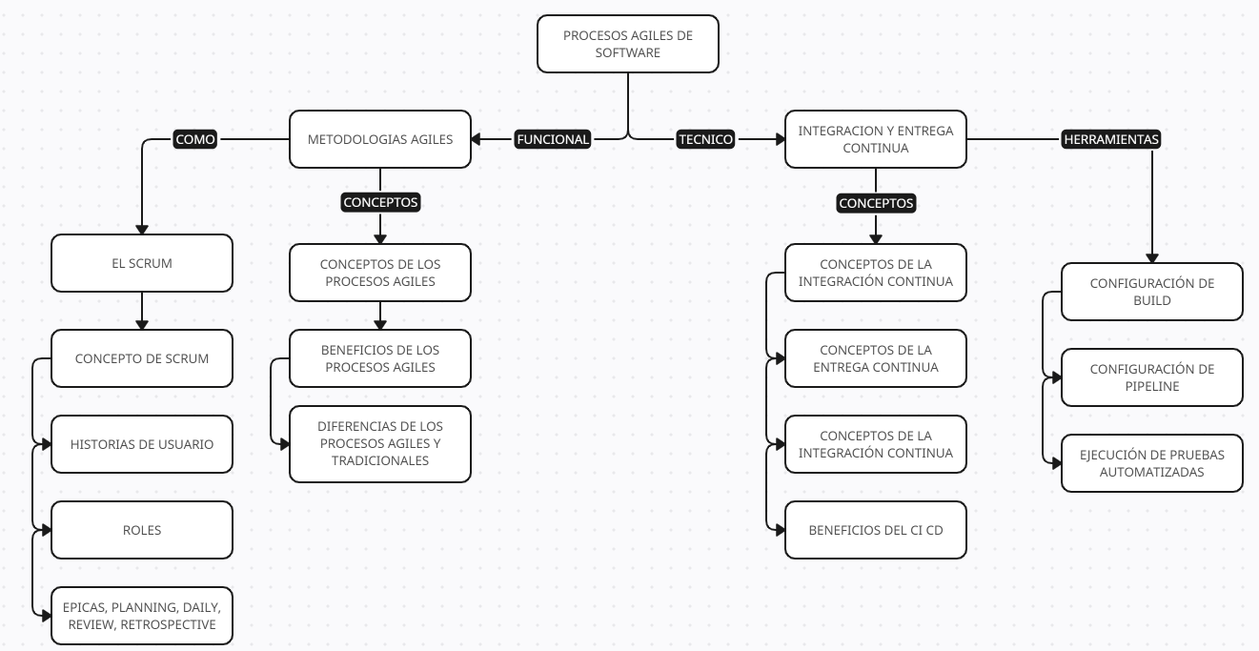

**FICHA TÉCNICA**

|  |  |
| --- | --- |
| Nombre del curso | Procesos Agiles de Software |
| Autor temático | Jorge Alejandro Aguirre Gutierrez |
| Versión | 2024.01 |
| Departamento oferente | Ingeniería |
| Nivel en la que se ofrece el curso | Posgrado |
| Número de Créditos del curso | 3 |
| Dedicación del Estudiante semanal | 19 horas semanales aproximadamente |
| Duración | 6 semanas |

© Derechos reservados. Universidad Autónoma de Manizales.  
UAMVIRTUAL   
Manizales, 2024

